SEGUNDO INFORME DE LA COMISIÓN DE CULTURA, ARTES Y COMUNICACIONES RECAÍDO EN EL PROYECTO DE LEY QUE ESTABLECE EL 25 DE OCTUBRE COMO EL DÍA NACIONAL DE LA DEMOCRACIA Y TRASLADA FERIADO QUE INDICA.

Boletín N° 13.868-24-2

HONORABLE CÁMARA:

La Comisión de Cultura, Artes y Comunicaciones viene en informar, en primer trámite constitucional y segundo reglamentario, el proyecto de ley individualizado en el epígrafe, originado en una moción de los diputados Pablo Vidal Rojas, Alejandro Bernales Maldonado, Tucapel Jiménez Fuentes y Vlado Mirosevic Verdugo y de las diputadas Natalia Castillo Muñoz, Daniella Cicardini Milla, Maya Fernández Allende, Marcela Hernando Pérez, Andrea Parra Sauterel y Joanna Pérez Olea.

De conformidad con lo establecido en el artículo 130 del Reglamento de la Corporación, este informe recae sobre el proyecto aprobado en general por la Cámara de Diputados en sesión 91ª celebrada el 13 de octubre pasado, con las indicaciones presentadas en la Sala y admitida a tramitación, más las formuladas en el seno de la Comisión.

CONTANCIAS REGLAMENTARIAS

En conformidad con lo dispuesto en el artículo 303 del Reglamento de la Cámara de Diputados, en este informe se debe dejar constancia de lo siguiente:

1.- Disposiciones que no fueron objeto de indicaciones en la discusión del primer informe, ni de modificaciones durante la elaboración del segundo informe en la Comisión.

El artículo único fue objeto de una modificación durante la discusión del primer informe al reemplazarse por acuerdo unánime de la Comisión la palabra “conmemoración” por la voz “celebración”, mientras que no sufrió cambios durante la elaboración del segundo informe.

2.- Disposiciones calificadas como normas de carácter orgánico constitucional o de quórum calificado.

El artículo único no tiene carácter de quórum especial.

3.- Disposiciones suprimidas.

No hubo.

4.- Disposiciones modificadas.

No hubo.

5.- Artículos nuevos introducidos.

No hubo.

6.- Disposiciones que son de la competencia de la Comisión de Hacienda.

La disposición única no es de la competencia de la Comisión de Hacienda.

7.- Indicaciones rechazadas por la Comisión.

Se presentaron las siguientes indicaciones:

1) De la diputada Pamela Jiles para sustituir el artículo único por el siguiente:

“Artículo único.-Establézcase que el 18 de octubre de cada año se celebrará el Día Nacional del Pueblo y la Democracia.

Trasládase el feriado correspondiente al 12 de octubre para el día 18 de octubre de cada año.”.

2) De la diputada Ximena Ossandón y del diputado Leopoldo Pérez para reemplazar el artículo único por el siguiente:

“Artículo único.- Establézcase el 25 de octubre de cada año como el Día Nacional de la Democracia.”.

3) De los diputados Andrés Longton y Sebastián Torrealba para sustituir en ambos incisos del artículo único, el guarismo “25” por el número “5”.

Indicación N°1

El diputado Bernales manifestó su acuerdo con el texto aprobado en el primero informe que propone el día 25 de octubre como el Día Nacional de la Democracia, toda vez que fue en dicha fecha cuando se realizó esa gran marcha multitudinaria, pacífica y representativa de manera más transversal de la democracia, ya que si bien el 18 de octubre, fue el inició de todo este proceso, enfatizó que no se podía olvidar enlazarlo con la movilización ciudadana legítima del día 25.

La diputada Santibáñez se mostró a favor de la indicación por cuanto opinó que nada de lo ocurrido el día 25 de octubre, habría sucedido si no hubiera existido la verdadera fecha del hito detonante de todos los cambios que estamos viviendo en este país, el glorioso 18 de octubre, cuando cientos de miles de personas habían salido a las calles a pedir el término de la exclusión y marginación producidas por un sistema que ha permitido que solo algunos pocos tengan una posición de privilegios, mientras la gran mayoría debe endeudarse para sobrevivir. Afirmó que el 18 de octubre era la fecha que la gente iba a recordar y no la de los hechos posteriores, por ello coincidió con la propuesta de la diputada Pamela Jiles en cuanto a celebrar ese día el Día Nacional del Pueblo y de la Democracia pues estaba en estrecha relación con la idea aprobada en el primer informe.

El diputado Trisotti contra argumentó que esta indicación modificaba sustancialmente la idea matriz del proyecto y que, además, proponía una fecha en la que existió violencia y destrucción, y que claramente generaba división en la población.

La diputada Marzán, coincidió con lo afirmado en el sentido de que esta enmienda cambiaba la idea matriz aprobada, no obstante, que ambas fechas se encontraban relacionadas entre sí. En efecto, sostuvo que la idea de los mocionantes consistía en conmemorar esa gran marcha multitudinaria y pacifica que congregó solo en Santiago a más de un millón de personas y muchas más a lo largo de todo el país debido a que existía un sentir popular masivo que reclamaba, de manera transversal, cambios profundos para reparar injusticias y la desigualdad que en muchos aspectos se vivía y también al plebiscito en el que el país decidió si aprobar o no la opción de redactar una nueva Constitución y el órgano que la redactaría.

Recordó que la participación no había sido solo en Santiago sino que en cada rincón del país, en cada plaza, en cada ciudad, en cada pueblo, donde hubo muchísimas manifestaciones espontáneas, pacíficas, transversales, ciudadanas, que, de distintas formas, dieron a conocer que Chile había despertado y que el nuevo Chile tenía que construirse sobre la base de la búsqueda de la dignidad para todas las personas.

Sometida a votación la indicación N° 1, fue rechazada por mayoría de votos. Se pronunciaron por la afirmativa la diputada Marisela Santibáñez y el diputado Florcita Alarcón, en tanto votaron en contra la diputada Carolina Marzán y los diputados Alejandro Bernales y Renzo Trisotti (2-3-0).

Indicación N°2

La diputada Marzán explicó que esta enmienda proponía establecer el 25 de octubre como el Día Nacional de la Democracia y eliminaba el inciso segundo relacionado con el traslado del feriado correspondiente al 12 de octubre.

El diputado Bernales recordó que durante el primer trámite reglamentario se había sustituido, por acuerdo unánime de la Comisión, la palabra “conmemoración” por “celebración” como una forma de festejar un renacer de la democracia, por lo que calificó de contradictorio eliminar la expresión “celebrará.”

Puesta en votación la enmienda, resultó rechazada por mayoría de votos. Se pronunció por la afirmativa el diputado Renzo Trisotti, en tanto votaron en contra las diputadas Carolina Marzán y Marisela Santibáñez y los diputados Florcita Alarcón y Alejandro Bernales (1-4-0).

Indicación N°3

El diputado Bernales señaló que el día 25 de octubre era la fecha en que había ocurrido la gran marcha multitudinaria que congregó transversalmente a la población y que la idea matriz de esta iniciativa precisamente apuntaba a conmemorar el 25 de octubre y no el 5 de octubre, por lo que consideró que esta enmienda excedía la idea fundamental del proyecto en estudio.

La diputada Marzán sostuvo que tal vez esta indicación pretendía instaurar el 5 de octubre como el día de la democracia en conmemoración del plebiscito del año 88, que marcó la recuperación de Chile hacia la democracia, no obstante, recordó que la propuesta de esta iniciativa apuntaba a celebrar el 25 de octubre a partir de dos hitos: el primero, ciudadano y masivo del 25 octubre de 2019, que fue la marcha más grande de la historia, y el segundo, por el plebiscito del 25 de octubre de 2020.

Sometida a votación fue rechazada por unanimidad, con los votos en contra de las diputadas Carolina Marzán y Marisela Santibáñez y de los diputados Florcita Alarcón, Alejandro Bernales y Renzo Trisotti (0-5-0).

8.- Diputada informante.

Se designó diputada informante a doña Marisela Santibáñez Novoa.

9.- Texto íntegro del proyecto tal como ha sido aprobado por la Comisión.

En virtud de lo antes expuesto y de los antecedentes que dará a conocer oportunamente la diputada informante, la Comisión de Cultura, Artes y Comunicaciones recomienda a la Sala aprobar el siguiente:

PROYECTO DE LEY

“Artículo único.- Establézcase que el 25 de octubre de cada año se celebrará el Día Nacional de la Democracia.

Trasládase el feriado correspondiente al 12 de octubre para el día 25 de octubre de cada año.

***************

Tratado y acordado, según consta en el acta correspondiente a la sesión celebrada el día 1 de diciembre del año en curso, con asistencia de las diputadas Carolina Marzán Pinto (Presidenta) y Marisela Santibáñez Novoa y de los diputados Florcita Alarcón Rojas, Nino Baltolu Rasera, Alejandro Bernales Maldonado y Renzo Trisotti Martínez.

Sala de la Comisión, a 1 de diciembre de 2021.

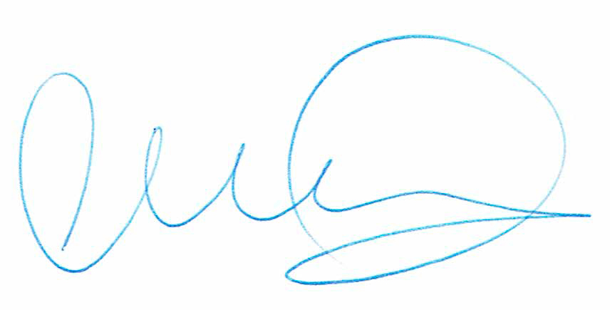
CLAUDIA RODRÍGUEZ ANDRADE
Abogada Secretaria de la Comisión

